中華民國網球協會各級教練參加資格說明

A級參加資格：
- 需持有中華民國網球協會B級網球教練證且滿2年以上者。
- 參加學員請於講習會報名時繳交一張平日指導教學光碟(3~5分
鐘)，指導教學對象：學校、社團、個人 三選一即可。
- 曾擔任東亞運、亞運、奧運、台維斯杯、聯邦杯國手，免術科考試，學員報名時需檢附相關審核資料，不得事後追朔(補證)。

B級參加資格：
- 需持有中華民國網球協會C級網球教練證滿2年以上者或歷屆東亞運、亞運、奧運、台維斯杯、聯邦杯國手，可直接報考B級(需檢附當選證書)。
- 曾為全國年終排名單打前16名之選手免術科考試，學員報名時需檢附相關審核資料，不得事後追朔(補證)。

C級參加資格：
- 年滿20足歲以上之民眾、中等學校學歷畢業，各級機關學校教職員工、大專院校學生或對網球教練有興趣者均可報名。
- 曾為全國年終排名單打前32名之選手免術科考試，學員報名時需檢附相關審核資料，不得事後追朔(補證)。
- 學員報名時需檢附相關審核資料，不得事後追朔(補證)。
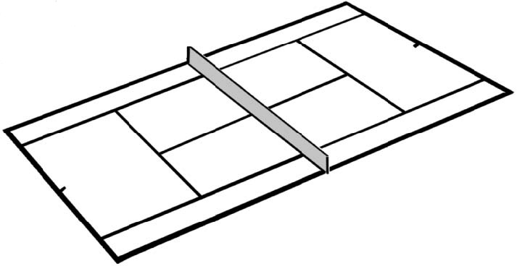
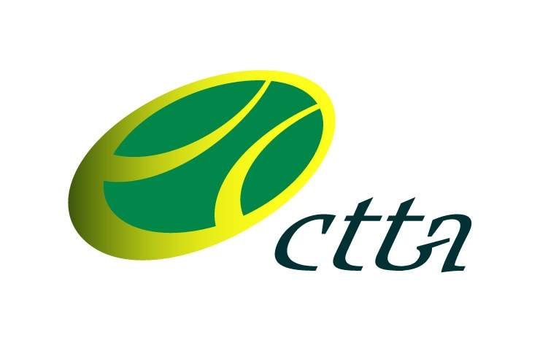
A級、B級、C級術科考試規則：
1

2

3

4

5

6

每一區2.05m

項目：Serve(發球)測驗
目標：精準度測驗及技術測驗
項目：
- Top Spin(上旋球)由1區發至6區(6球) (左手者，以Slice測驗)
- Slice(切球)由2區發至3區(6球) (左手者，以Top Spin測驗)
- Flat(平擊球)由2區發至4區及1區至5區(各3球)
※B級以上講習，講師應講解各式發球之方式與重點。
標準：A級6進4(依上述發球方式)
B級6進3(依上述發球方式)
C級6進2(不限發球方式)
備註：
- 共發18球。
- 任何進球沒有正確技術皆不計分(由主考委員技術判定之)。
- 各區第一球為熱身練習球不列計分。
- 平擊球自選一區。
- 觸網Net In，該球應重發。
- 腳踩線視同失誤(由主考委員技術判定之)。

1

2

2.8m
2.05m
2m

項目：正手拍直線及對角(各6球)
目標：精準度測驗及技術測驗
標準：A級6進4
B級6進3
C級6進2
備註：
- 測驗先直線(6球)，再對角(6球)。
- 熱身練習2球，直線、對角之第1球均為練習。
- 球未送到有效區域可不擊球，如已揮拍或球拍碰觸球，即算1球。
- 由1至2，打完球後須回中線(標定物)再出發。(回中線移動時腳步不可停頓，否則不送下一球)
- 任何擊球如未完全揮拍，皆不計分(由主考委員技術判定之)。
- 左手者，則是反手拍直線、對角。

1

2

2.8m
2.05m
2m

項目：反手拍直線及對角(各6球)
目標：精準度測驗及技術測驗
標準：A級6進4
B級6進3
C級6進2
備註：
- 測驗先直線(6球)，再對角(6球)。
- 熱身練習2球，直線、對角之第1球均為練習。
- 球未送到有效區域可不擊球，如已揮拍或球拍碰觸球，即算1球。
- 由1至2，打完球後須回中線(標定物)再出發。(回中線移動時腳步不可停頓，否則不送下一球)
- 任何擊球如未完全揮拍，皆不計分(由主考委員技術判定之)。
- 左手者，則是正手拍直線、對角。

